Những Món Quà Của Người Tí Hon
Một bác thợ may và một bác thợ vàng cùng đi với nhau. Một hôm, mặt trời vừa lặn sau núi, họ thấy xa xa có tiếng nhạc, càng đến gần nghe càng rõ. Tiếng nhạc kỳ lạ nhưng du dương khiến họ quên cả mệt mỏi rảo bước đi về phía đó.
Khi họ đến một quả đồi thì trăng đã lên. Trên đồi có một đám người nhỏ bé, vừa đàn ông, vừa đàn bà, cầm tay nhau nhảy múa vui vẻ và ca hát thật là êm tai. Đó chính là tiếng nhạc mà hai bác đã nghe thấy khi đi đường.
Một ông lão lớn hơn những người khác một tí ngồi ở giữa. Cụ có chòm râu bạc rủ xuống tận ngực và mặc một cái áo màu sặc sỡ. Hai người ngạc nhiên đứng ngẩn ra nhìn họ nhảy. Ông lão vẫy tay mời khách vào; những người lùn vui vẻ mở rộng vòng ra đón. Bác thợ vàng có bướu ở lưng vốn liều lĩnh như tất cả các người gù, nhảy vào trước. Bác phó may mới đầu còn ngần ngừ chưa dám vào, nhưng thấy vui quá, cũng đành bạo vào theo. Vòng múa khép lại, các người lùn lạ hát và nhảy múa loạn xạ. Ông lão rút ở thắt lưng ra một con dao to để mài; khi thấy khá sắc, cụ liền ngoảnh lại nhìn hai người lạ mặt. Hai bác hoảng hồn chưa kịp suy nghĩ gì thì cụ đã nắm lấy bác thợ vàng và chỉ trong nháy mắt, cạo xoẹt cả râu lẫn tóc. Bác thợ may cũng chịu số phận ấy. Nhưng họ hoàn hồn ngay khi thấy ông cụ cạo xong thì thân mật đến vỗ vai họ dường như khen họ có thái độ ngoan ngoãn như thế là phải. Cụ chỉ một đống than gần đó, ra hiệu cho họ lấy đầy túi áo. Hai bác vâng theo, tuy nhiên không hiểu lấy than để làm gì. Sau đó họ đi tìm chỗ ngủ. Khi họ đến thung lũng thì chuông ở một tu viện gần đó báo nửa đêm. Ngay lúc ấy, tiếng ca hát ngừng bặt, đám người Tí hon biến mất. Dưới ánh trăng, quả đồi lại im lặng như tờ.
Hai người bạn đường tìm vào quán trọ, nằm trên đệm rơm, lấy quần áo ra đắp. Họ mệt quá, quên cả bỏ than ở túi ra. Than đè nặng nên sáng họ thức sớm hơn thường ngày. Họ thò tay vào túi, nhưng không dám tin mắt mình khi thấy bàn tay đang nắm đầy vàng nguyên chất chứ không phải là than. Còn râu và tóc thì may quá, đã mọc đủ cả.
Thế là họ trở nên giàu có. Nhưng bác thợ vàng có nhiều của hơn, vì vốn tính tham lam, bác ta đã ních nhiều than hơn.
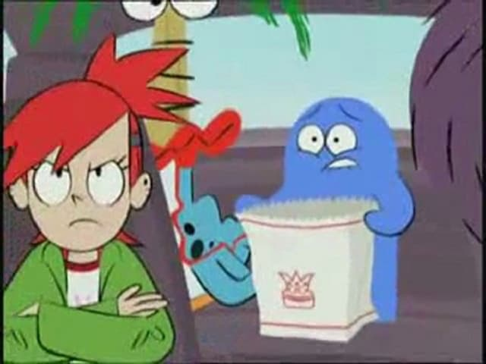Những món quà của người tí hon
Thói thường, lòng tham không đáy. Đã có lại muốn có nhiều hơn, bác thợ vàng rủ bạn nấn ná ở lại ngày nữa, để tối ra quả đồi chỗ ông cụ, kiếm thêm ít vàng. Bác thợ may từ chối bảo:
– Thôi đủ rồi. Tôi mãn nguyện rồi. Giờ thì tôi có thể thành thợ cả, cưới người yêu, thế là hạnh phúc.
Nhưng chiều ý bạn, bác ở lại thêm một ngày.
Buổi tối hôm đó, bác thợ vàng đeo mấy cái bao để lấy cho nhiều, rồi đi ra phía đồi. Cũng như tối hôm trước, bác thấy những người Tí hon đang ca hát nhảy múa. Ông lão lại cạo nhẵn đầu, râu bác, rồi ra hiệu bảo lấy than. Bác ta hăm hở nhét đầy các bao, hớn hở ra về đắp áo ngủ. Bác nghĩ bụng:
– Dù vàng đè nặng, ta cũng chịu được.
Rồi bác ta thiu thiu ngủ, yên trí sớm mai dậy sẽ giàu nứt đổ lá vách.
Vừa mở mắt ra, bác đã vội sờ đến bao, nhưng bác ta ngạc nhiên vì chỉ thấy than đen sì, móc mãi vẫn thế.
Bác ta nghĩ là còn chỗ vàng được đêm trước, vội chạy đi lấy, nhưng bác hoảng sợ vì thấy đầu vẫn nhẵn thín, cả cằm cũng. Nào đã hết khổ đâu ạ: lưng đã có một bướu, giờ lại mọc thêm bướu nữa trước ngực. Thấy rõ tham thì thâm, bác khóc nức nở.
Bác thợ may tốt bụng nghe tiếng khóc tỉnh dậy, cố an ủi bạn:
– Thôi thì đôi ta đã là bạn đường, bác cứ ở với tôi, ta cùng hưởng.
Bác thợ may giữ lời hứa, nhưng bác thợ vàng suốt đời phải mang hai cái bướu và phải đội mũ để che cái đầu trọc lóc

